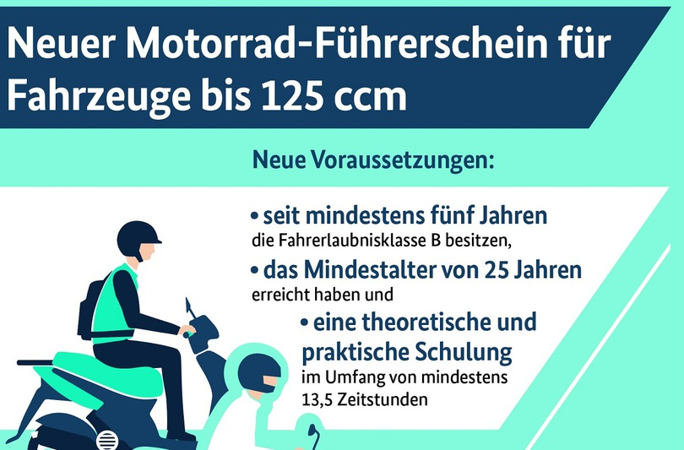

*Quelle: BMVI*

Inhabern einer Fahrerlaubnis der Klasse B wird das Führen von Krafträdern der Fahrerlaubnisklasse A1 ab dem 31.12.2019 erleichtert. Damit wird an eine in Deutschland bis zum 31.03.1980 bestandene Regelung angeknüpft, nach der Inhaber einer Pkw-Fahrerlaubnis der damaligen Klasse 3, Leichtkrafträder – damals noch mit 80 ccm und bis 80 km/h – ohne Ausbildung und Prüfung fahren durften.  
Mit Inkrafttreten der Vierzehnten Verordnung zur Änderung der Fahrerlaubnis-Verordnung und anderer straßenverkehrs-rechtlicher Vorschriften am 31.12.2019 werden die damaligen Überlegungen, die zu einer Streichung dieses Einschlusses geführt haben, aufgegriffen. Insbesondere wahrt die Regelung die Balance zwischen den Belangen der Verkehrssicherheit einerseits und dem Zugang zum Führen von Leichtkrafträdern und damit einhergehend einer Stärkung der Elektromobilität in Deutschland andererseits.  
Um ein Kraftrad der Klasse A1 führen zu dürfen, müssen Interessierte  
- seit mindestens fünf Jahren die Fahrerlaubnisklasse B besitzen,   
- das Mindestalter von 25 Jahren erreicht haben und   
- eine theoretische und praktische Schulung im Umfang von mindestens 13,5 Zeitstunden (9 Unterrichtseinheiten  
 zu 90 Minuten) absolviert haben, deren erfolgreicher Abschluss von einer Fahrlehrerin/ einem Fahrlehrer bestätigt wurde.

**4 x 90min = theoretischer Unterricht  
5 x 90min = praktische Fahrstunden** (Schutzkleidung muss mitgebracht werden)

Kostenpunkt: Anmeldung 300,-€ *(inkl. der theoretischen Unterrichte)* Fahrstunde 70,-€ á 45min *(4x 90min = 8x 45min)*  
 Überland/ BAB 80,-€ á 45min *(1x 90min = 2x 45min)*  
**Gesamtpaket: 1020,-€ (zusätzliche Stunden gem. Preisliste A1 🡪 siehe Aushang)**  
**Bei Zahlung des kompletten Betrages vor Beginn der Ausbildung wird ein Rabatt gewährt und verbucht.  
Zahlbetrag ist dann noch 950,-€**  
  
Die Berechtigung wird durch die Eintragung der Schlüsselzahl 196 im Führerschein dokumentiert. Nach Eintragung der Schlüsselzahl 196 im Führerschein dürfen dann Krafträder (auch mit Beiwagen) mit einem Hubraum von bis zu 125 cm3, einer Motorleistung von nicht mehr als 11 kW, bei denen das Verhältnis der Leistung zum Gewicht 0,1 kW/kg nicht übersteigt, geführt werden.   
Mit der Eintragung dieser Schlüsselzahl wird jedoch keine Fahrerlaubnis der Klasse A1 erworben, sodass mit dieser Berechtigung z. B. die Erweiterung auf die Klasse A2 nach § 15 Absatz 3 FeV nicht möglich ist. Auch ist sichergestellt, dass mit dieser Berechtigung Leichtkrafträder im Ausland nicht geführt werden dürfen.

**Achim's Fahrschule** Inh.: Achim Birx  
**Mobil:** **0 160 - 36 41 709** Mail: [achim.birx@web.de](mailto:achim.birx@web.de)  
Mühlstr. 19, 63688 **Gedern** & Schulstr. 38, 63654 **Düdelsheim**

*01.06.2024 / Preise vorbehaltlich etwaiger Änderungen*